ДАННЫЕ
о поступлении и рассмотрении обращений граждан
к депутатам Череповецкой городской Думы
за 2021 год

В 2021 году в Череповецкую городскую Думу поступило 1120 обращений, из них 274 (24,5%) обращений в адрес главы города. В сравнении с 2020 годом количество обращений граждан незначительно увеличилось (на 7%).

Динамика поступлений обращений граждан (2017-2021 гг.)

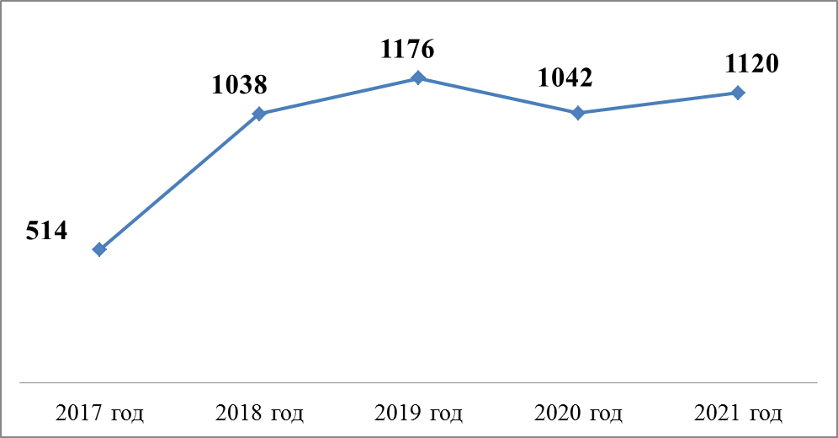

Количественный состав распределения обращений, поступивших к главе города,
в Череповецкую городскую Думу

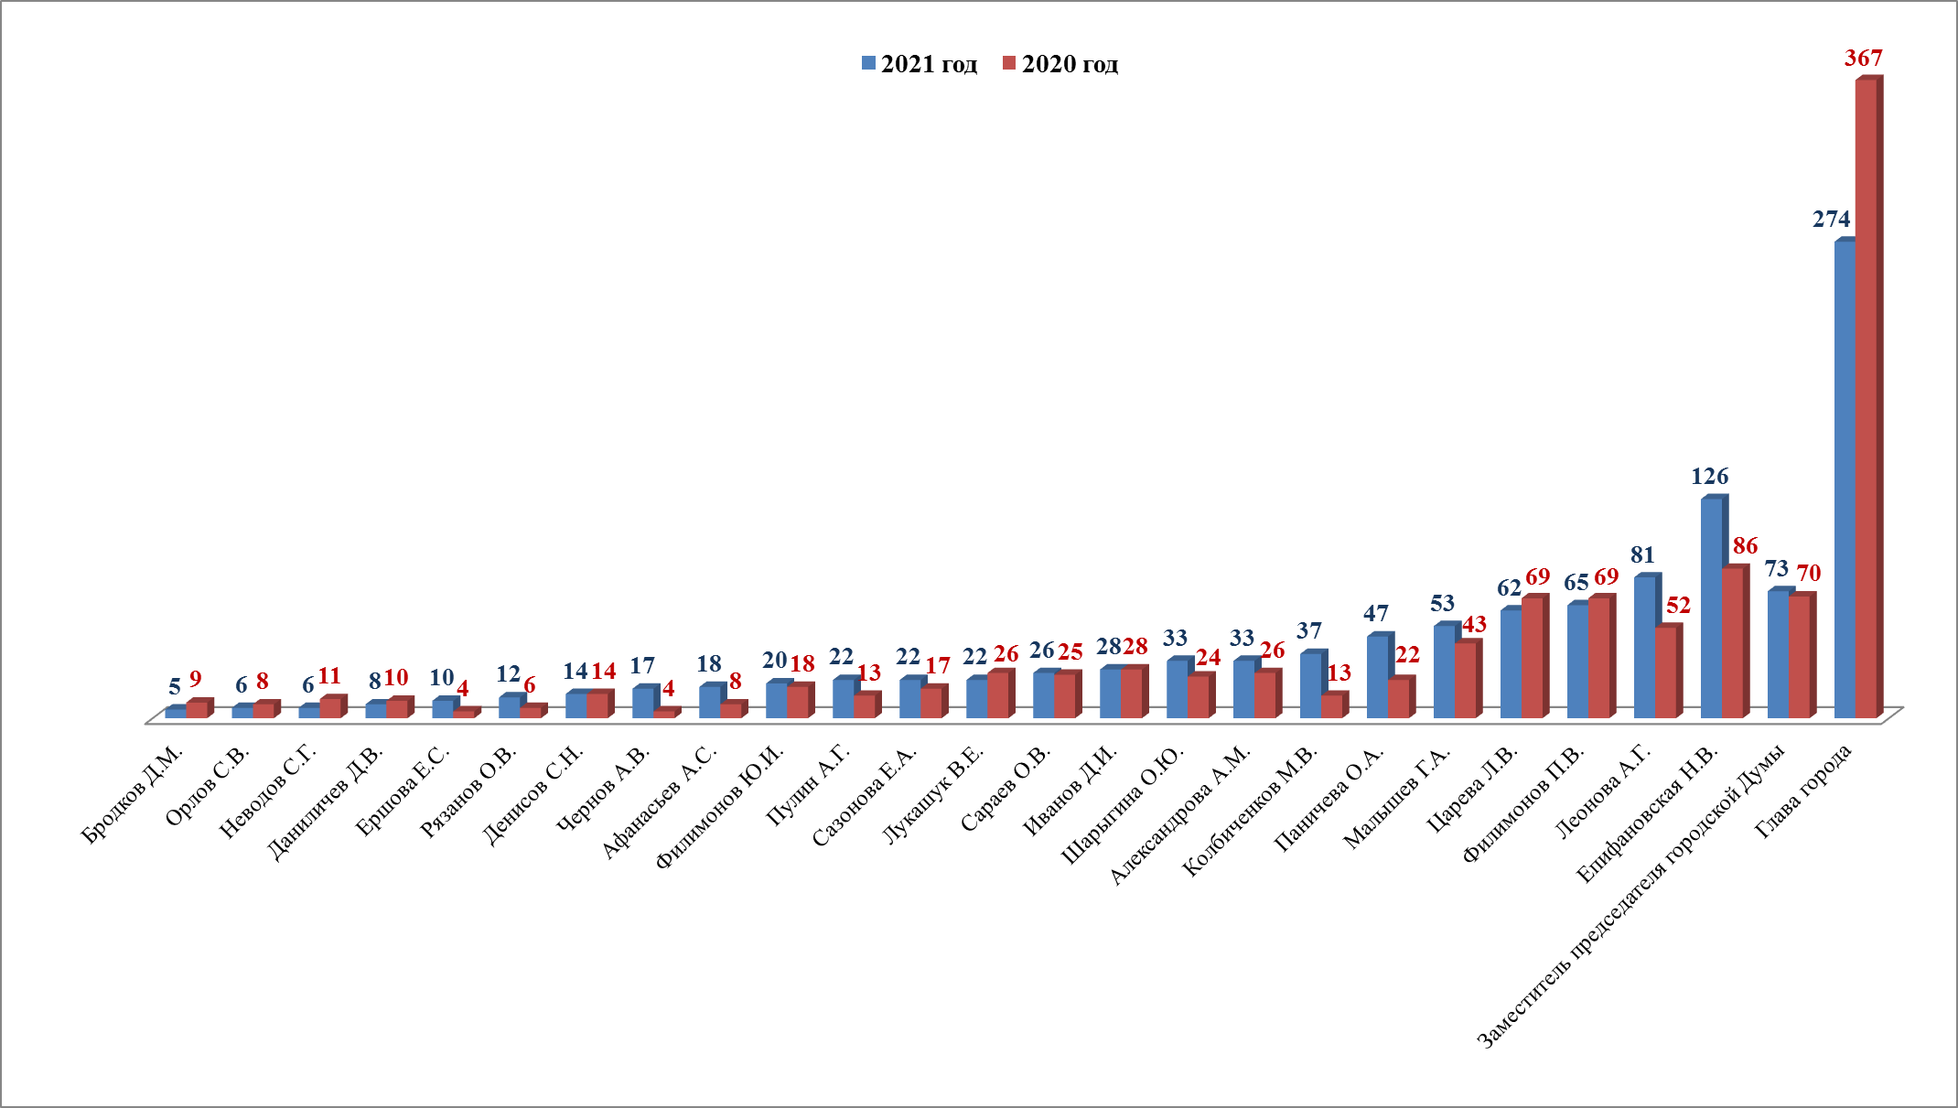

Из 1120 поступивших обращений граждан: 510 – письменных (45,5%), что на 9% меньше, чем в 2020 году и 610 – устных (54,5%), что на 21% больше по сравнению с прошлым годом.
Анализ источников поступления письменных обращений показал, что наибольшее их число (28,1%) было направлено гражданами в форме электронного документа (по электронной почте и через официальный сайт Череповецкой городской Думы посредством сервиса «электронная приемная»). Обращения, поступившие на бумажном носителе (доставленные нарочно и посредством почтовой связи), составили 17,4%.
Несмотря на сложную эпидемиологическую ситуацию, связанную с распространением новой коронавирусной инфекции (COVID-19), личный прием граждан в 2021 году не приостанавливался.
В течение отчетного периода главой города, заместителем председателя городской Думы и депутатами городской Думы проведено 294 приемов граждан (2020 год – 234), из них:
- в Череповецкой городской Думе – 84;
- в приемной ВПП «ЕДИНАЯ РОССИЯ» - 138;
- в избирательных округах – 53;
- в филиалах Центра профилактики правонарушений – 16;
- в городских управах - 3.

Соотношение устных, электронных обращений граждан и обращений на бумажном носителе

Форма обращений  Период | Письменные | Устные | Электронные | Итого
2021 год | 195 (17,4%) | 610 (54,5%) | 315 (28,1%) | 1120
2020 год | 211 (20,2%) | 481 (46,2%) | 350 (33,6%) | 1042

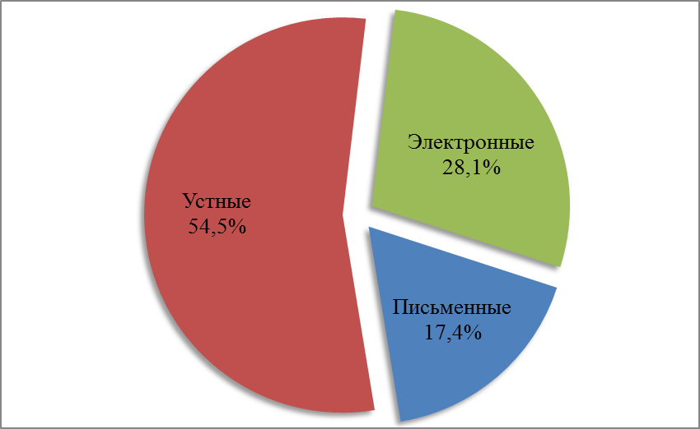 |  | 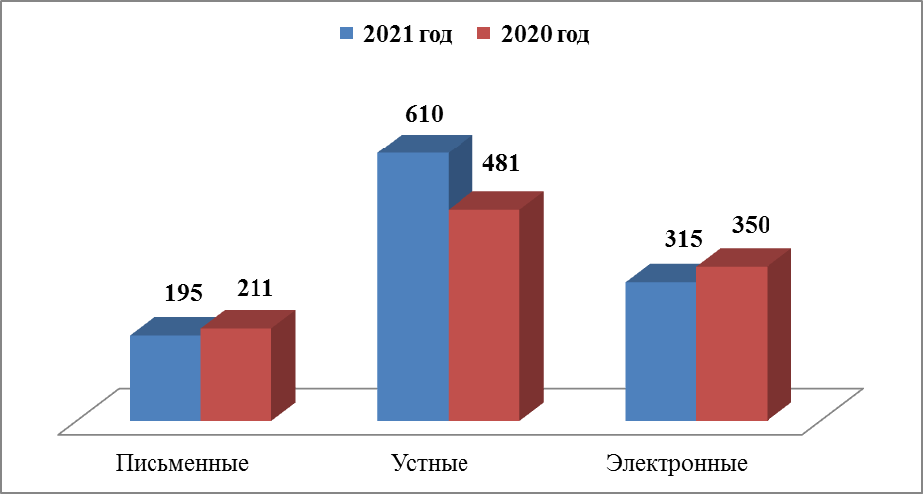

Основными авторами обращений (среди указавших свое социальное положение) являются: пенсионеры – 117, работающие граждане – 113, служащие - 45, безработные - 5, предприниматели – 3, обучающиеся – 2 и домохозяйки - 1.

Динамика количества и доли поступивших обращений по категориям заявителей
Социальный состав  заявителей  Период | Пенсионеры | Рабочие | Служащие | Безработ  ные | Предпри  ниматели | Обучаю  щиеся | Студенты | Домохозяй  ки | Не указавшие свой социаль  ный статус
2021 год | 117  (10,4%) | 113  (10,1%) | 45  (4%) | 5  (0,4%) | 3  (0,3%) | 2  (0,2%) | - | 1  (0,1%) | 834  (74,5%)
2020 год | 97  (9,3%) | 127  (12,2%) | 31  (3%) | 11  (1,1%) | 14  (1,3%) | 1  (0,1%) | 1  (0,1%) | - | 760  (72,9%)

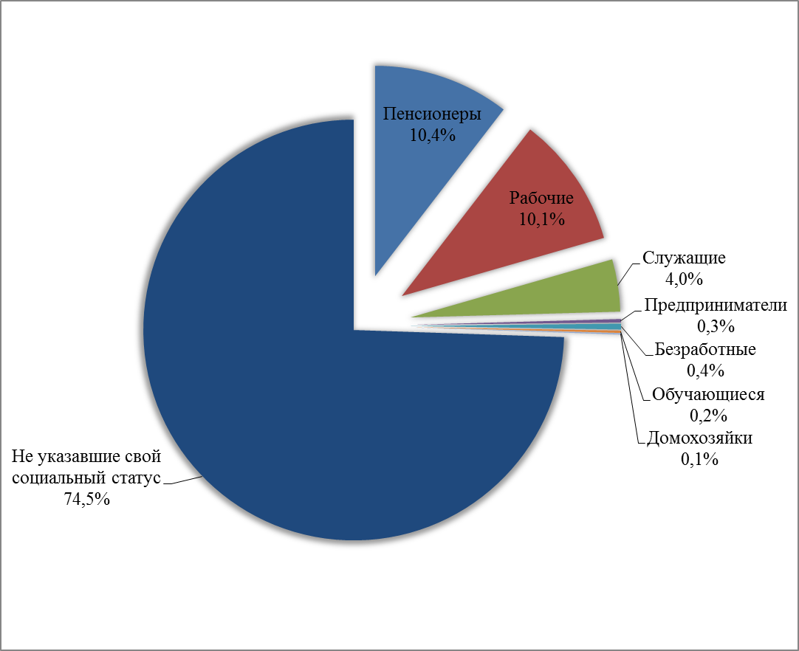 | 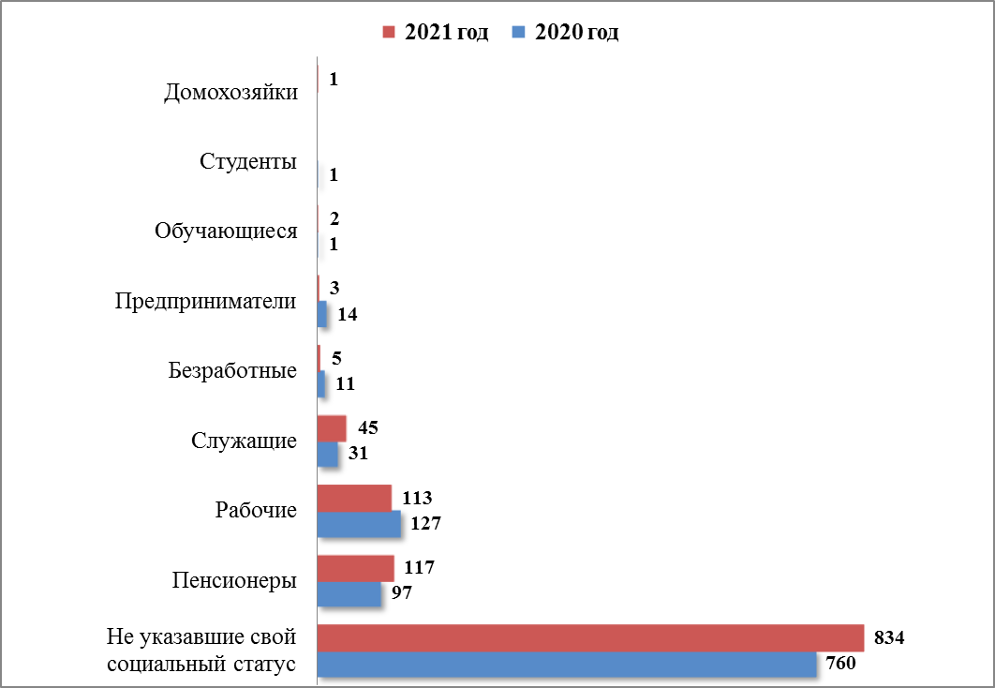
Вопросы, содержащиеся в обращениях граждан, в соответствии с типовым общероссийским тематическим классификатором распределились следующим образом (в процентном отношении от общего количества):
- жилищно-коммунальная сфера – 54,9%;
- социальная сфера – 18,1%;
- экономика – 12%;
- государство, общество, политика – 7,9%;
- оборона, безопасность, законность – 3,8%;
- жилищные вопросы – 3,2%
Распределение по тематическим разделам количества обращений
Тематический раздел  Период | Жилищно-коммунальная сфера | Социальная сфера | Экономика | Государство, общество, политика | Оборона, безопасность, законность | Жилищные вопросы
2021 год | 615  (54,9%) | 203  (18,1%) | 134  (12%) | 89  (7,9%) | 43  (3,8%) | 36  (3,2%)
2020 год | 477  (45,8%) | 202  (19,4%) | 165  (15,8%) | 122  (11,7%) | 49  (4,7%) | 27  (2,6%)

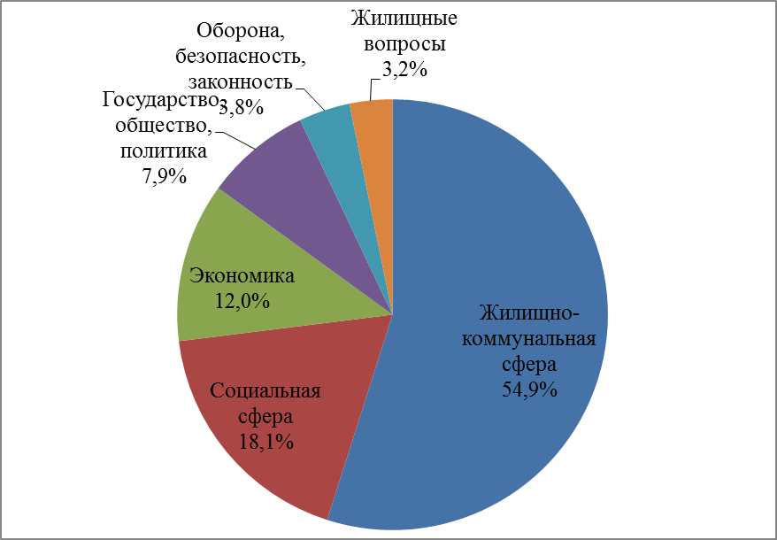 | 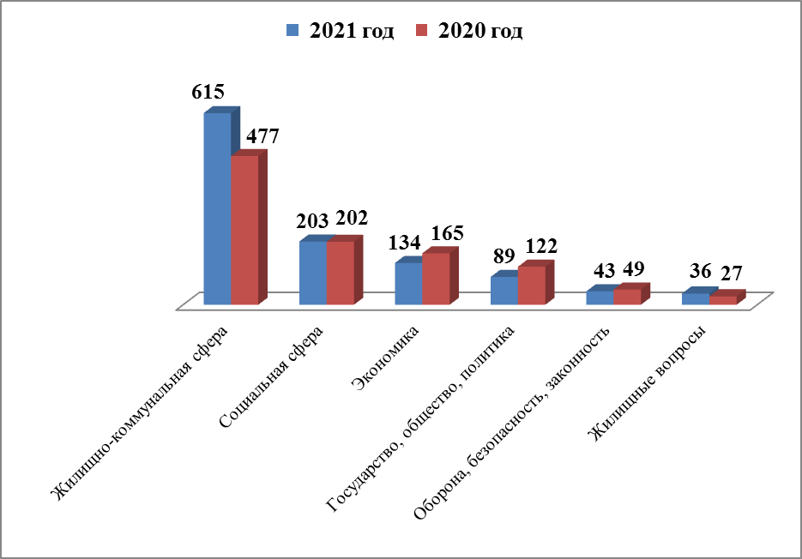

Из анализа статистических данных следует, что самыми многочисленными в отчетном периоде были обращения по вопросам жилищно-коммунальной сферы – 615 обращений, что составляет 54,9% (в 2020 году – 477 обращений). Наблюдается увеличение количества данных обращений на 22%. Наиболее актуальными для заявителей были вопросы благоустройства придомовых и городских территорий, содержания общего имущества многоквартирного дома, ремонта тротуаров, уборки снега. Также граждан волновали вопросы организации детских и спортивных площадок, начисления платы за коммунальные услуги (наибольшее число касалось начисления за вывоз ТКО по нескольким жилым помещениям, находящимся в собственности одного гражданина), качества коммунальных услуг, работы управляющих организаций, капитального ремонта общего имущества, освещения улиц, содержания кладбищ, ремонта ливневой канализации.

Жилищно-коммунальная сфера

Вопросы,  содержа  щиеся в  обраще  ниях  Период | Комп  лексное благоустройство | Содержа  ние общего имущества | Благоустройство и ремонт подъезд  ных дорог, в том числе тротуаров | Уборка снега, мусора | Организа  ция условий и мест для детского отдыха и досуга (детских и спортив  ных площадок) | Оплата жилищно-комму  нальных услуг и электро  энергии, взносов в Фонд капиталь  ного ремонта | Предоставление комму  нальных услуг ненадле  жащего качества | Управ  ляющие организа  ции | Капиталь  ный ремонт общего имущест  ва | Обраще  ние с твердыми комму  нальными отходами | Улич  ное освеще  ние | Содержа  ние кладбищ и мест захоронений | Ремонт и эксплуатация ливневой канализации | Иные вопро  сы
2021 год | 129  (21%) | 116  (18,9%) | 58  (9,4%) | 52  (8,5%) | 42  (6,8%) | 39  (6,3%) | 38  (6,2%) | 26  (4,2%) | 24  (3,9%) | 24  (3,9%) | 13  (2,1%) | 9  (1,5%) | 6  (1%) | 39  (6,3%)
2020 год | 158  (33,1%) | 55  (11,5%) | 64  (13,4%) | 16  (3,4%) | 13  (2,8%) | 25  (5,2%) | 7  (1,5%) | 27  (5,7%) | 12  (2,5%) | 33  (6,9%) | 17  (3,6%) | 4  (0,8%) | 10  (2,1%) | 36  (7,5%)

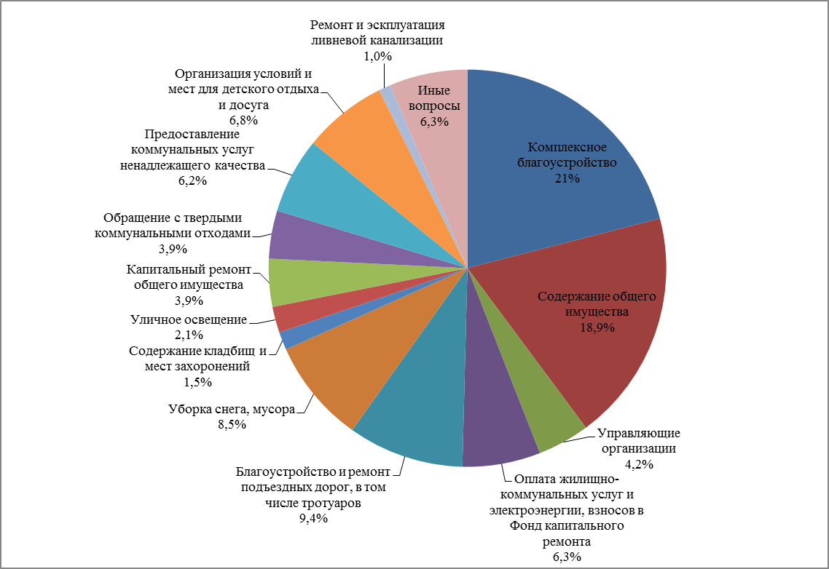

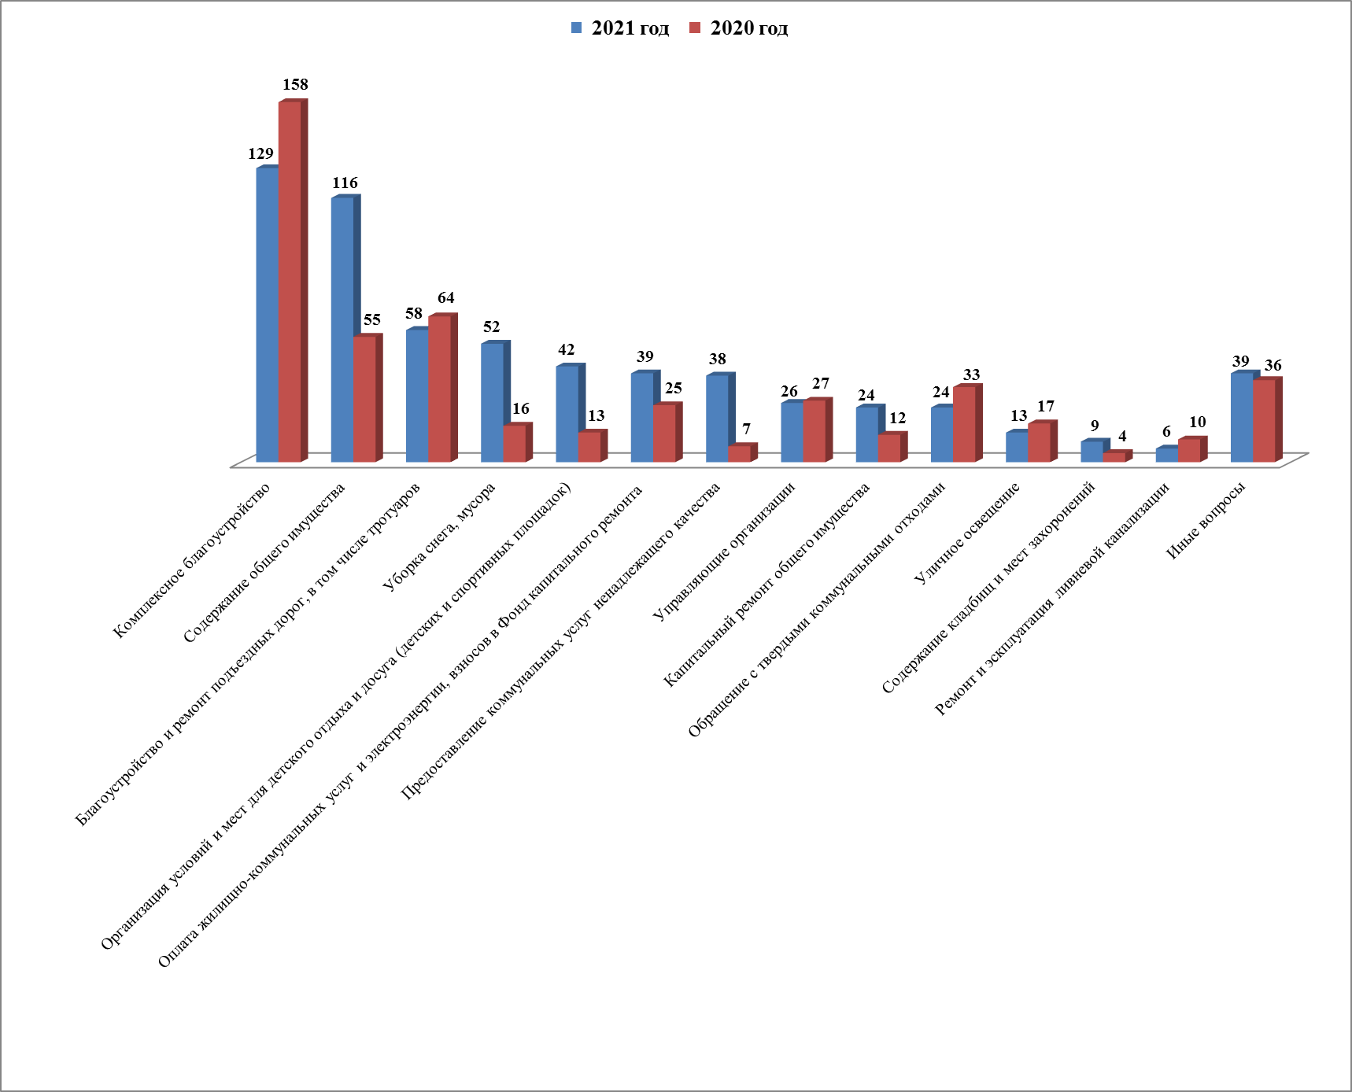
Социальная сфера
Второй по значимости темой обращения стали вопросы социальной сферы - 203 обращения, что составляет 18,1 %. Количество обращений по данной тематике осталось на уровне прошлого года (2020 год – 202 обращения). Лидирующую позицию занимают обращения, связанные с социальной защитой населения, образованием и здравоохранением (82,7%): оказание материальной и финансовой помощи, назначение пенсии, присвоение звания «Ветеран труда», обеспечение детей местами в дошкольных образовательных учреждениях (чаще всего поступали обращения от жителей Зашекснинского района), ремонт в образовательных учреждениях, благоустройство территорий образовательных учреждений, оказание медицинской помощи, обеспечение лекарствами. Также граждане обращались по вопросам деятельности школ искусств, развития массового спорта и с просьбой оказать помощь в трудоустройстве.

Вопросы, содержащиеся  в обращениях  Период | Социальная защита | Образование | Здравоохранение | Культура, искусство,  наука | Труд и занятость населения | Физическая культура и спорт | Иные вопросы
2021 год | 78  (38,4%) | 46  (22,7%) | 44  (21,7%) | 14  (6,9%) | 13  (6,4%) | 5  (2,5%) | 3  (1,5%)
2020 год | 84  (41,6%) | 35  (17,3%) | 39  (19,3%) | 9  (4,5%) | 16  (7,9%) | 9  (4,5%) | 10  (5%)

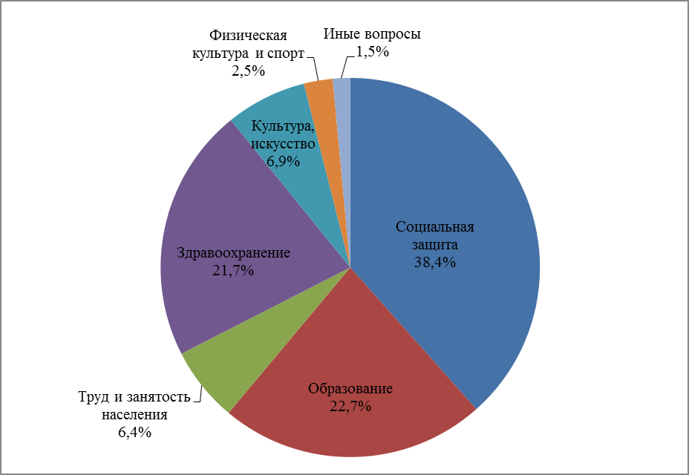 | 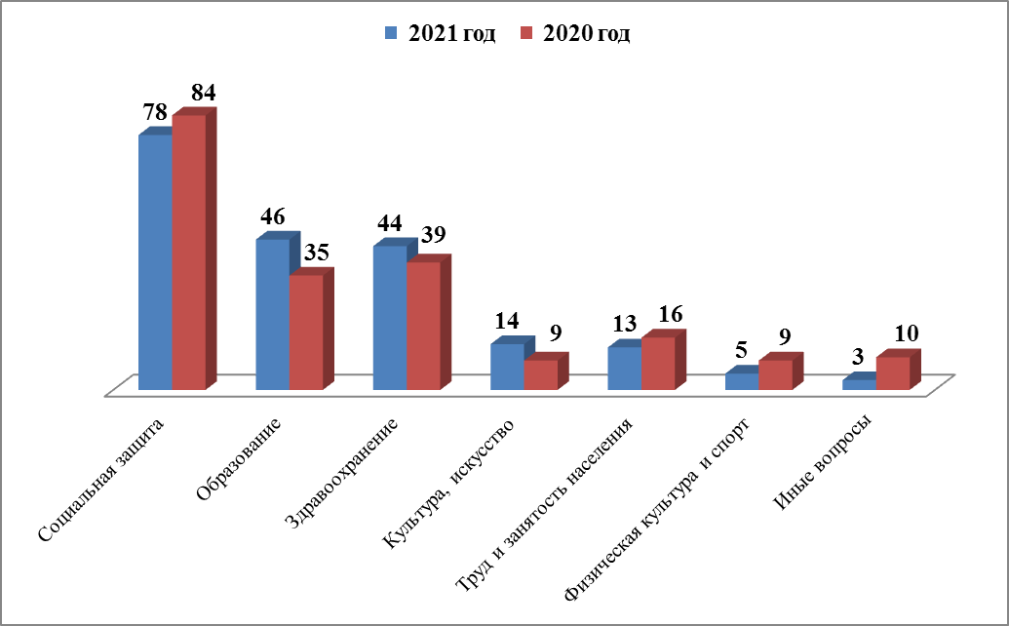
Экономика

Третье место занимают вопросы экономического развития – 134 обращений (15,8%), что на 18,8% меньше по сравнению с 2020 годом: обустройство парковок, реконструкция дорог, безопасность дорожного движения (дорожные знаки, «лежачие полицейские»), работа городского общественного транспорта, эвакуация транспортных средств, подведение газа к частным домам, предоставление земельных участков многодетным семьям, вопросы экологии и охраны окружающей среды.

Вопросы,  содержащиеся  в обращениях  Период | Строительство и архитектура | Дорожное хозяйство, безопасность дорожного движения | Транспорт | Природные ресурсы и охрана окружающей природной среды | Земельные отношения | Торговля | Налоги | Иные вопросы
2021 год | 44  (32,8%) | 30  (22,4%) | 16  (11,9%) | 13  (9,7%) | 11  (8,2%) | 5  (3,7%) | 2  (1,5%) | 13  (9,7%)
2020 год | 48  (29,1%) | 26  (15,8%) | 12  (7,3%) | 19  (11,5%) | 9  (5,5%) | 14  (8,5%) | 7  (4,2%) | 30  (18,2%)

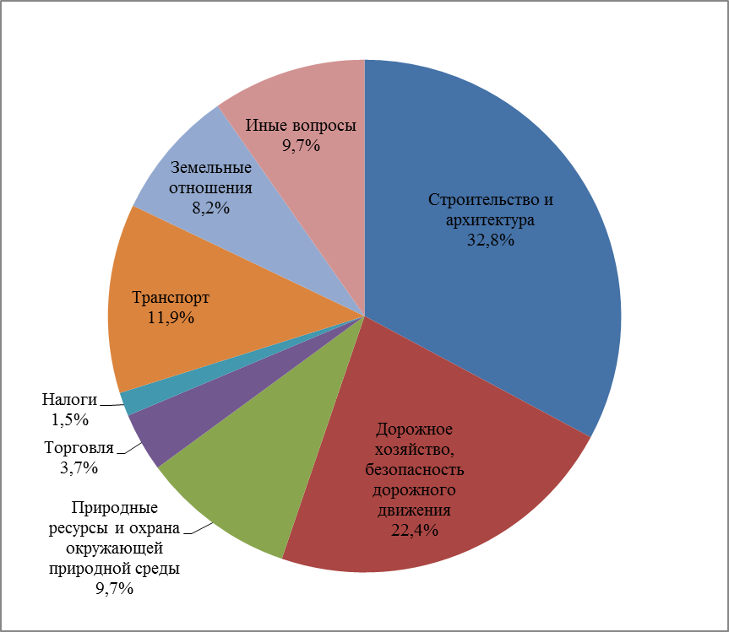 | 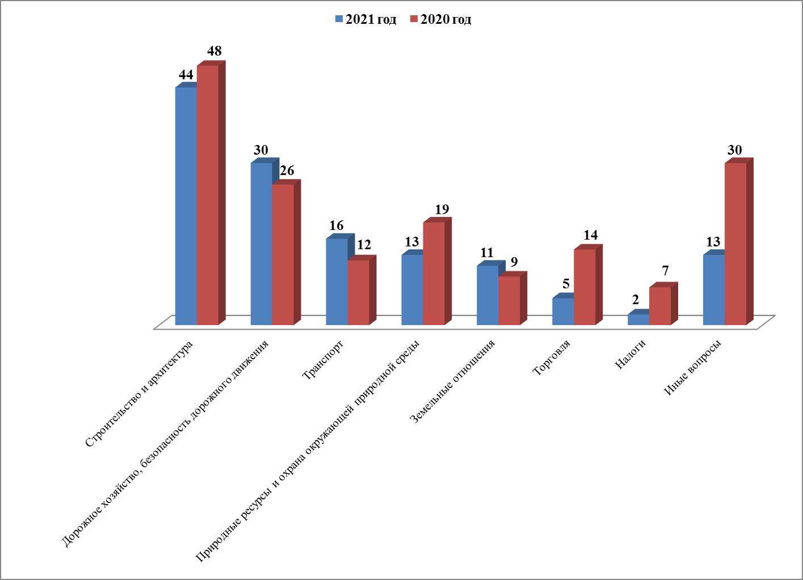
Государство, общество, политика

Не малую часть в обращениях граждан занимают вопросы государства, общества и политики, – 122 обращения (7,9 %), что на 27% меньше по сравнению с 2020 годом. В данном тематическом блоке содержатся обращения граждан по вопросам обеспечения прав, деятельности городской Думы, увековечения памяти выдающихся людей. Также граждан волновали вопросы, связанные с ограничительными мероприятиями в связи с новой коронавирусной инфекцией (COVID-19), в частности, недопущение введения QR-кодов на федеральном уровне.
Продолжают поступать и обращения, содержащие слова благодарности в адрес главы города, депутатов городской Думы. В 2021 году поступило 9 таких обращений: 2 обращения адресовано главе города, 4 - депутату городской Думы Н. В. Епифановской, 1- депутату городской Думы Г.А. Малышеву, 1- депутату городской Думы М.В. Колбиченкову, 1- депутату городской Думы П.В. Филимонову.

Вопросы, содержащиеся в  обращениях  Период | Конституционный строй | Основы государственного управления | Иные вопросы
2021 год | 62  (69,7%) | 23  (25,8%) | 4  (4,5%)
2020 год | 69  (56,6%) | 48  (39,3%) | 5  (4,1%)

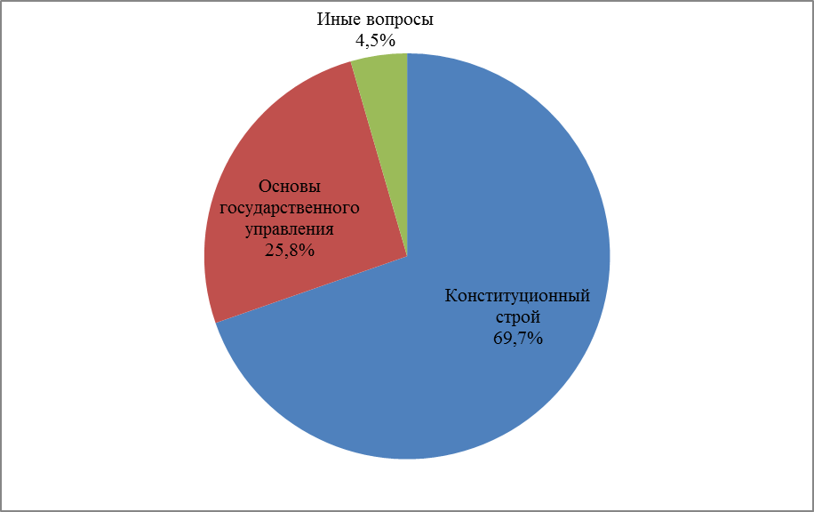 | 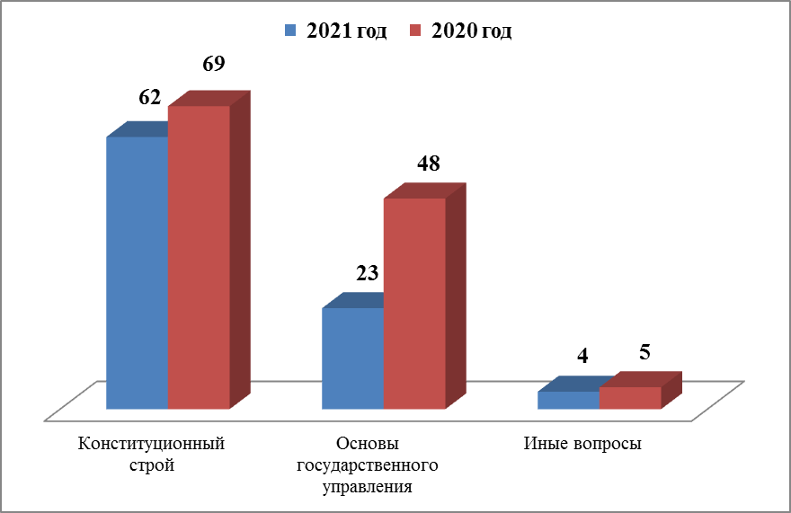
Оборона, безопасность, законность

По вопросам обороны, безопасности, законности поступило 43 обращения (3,8 %): нарушение тишины и покоя граждан, деятельности правоохранительных органов, оказание юридической помощи.
Вопросы, содержащиеся  в обращениях  Период | Безопасность и охрана правопорядка | Оборона | Правосудие | Иные вопросы
2021 год | 27  (62,8%) | 8  (18,6%) | 2  (4,7%) | 6  (14%)
2020 год | 32  (65,3%) | 8  (16,3%) | 6  (12,2%) | 3  (6,1%)

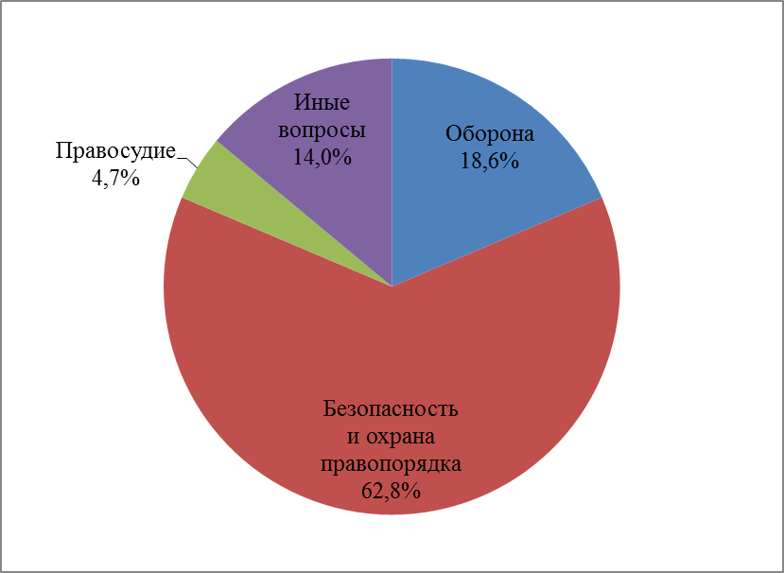 | 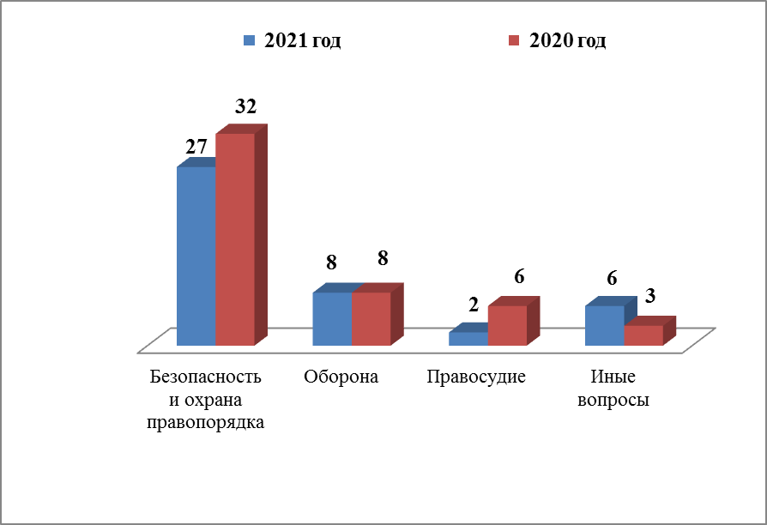
Жилищные вопросы

Увеличилось количество обращений по жилищным вопросам (на 25%): улучшение жилищных условий, предоставление жилого помещения по договору социального найма, пользование жилыми помещениями.

Вопросы, содержащиеся в обращениях  Период | Обеспечение граждан жилищем, пользование жилищным фондом | Жилищный фонд | Иные вопросы
2021 год | 21  (58,3%) | 15  (41,7%) | -
2020 год | 12  (44,4%) | 13  (48,1%) | 2  (7,4%)

Все поступившие обращения граждан в Череповецкую городскую Думу в 2021 году были рассмотрены в сроки, установленные Федеральным законом от 02.05.2006 № 59-ФЗ «О порядке рассмотрения обращений граждан Российской Федерации».
Из общего количества поступивших обращений граждан удовлетворено 326 (29 %), перенаправлено по компетенции 47 (4%), оставлено без ответа 9 (1%), соответствующие разъяснения даны по 738 (66%) обращениям.
По обращениям, требующим дополнительной проверки, осуществлены выезды на место. Так, за отчетный период количество обращений, рассмотренных с выездом на место, составило 4% (47).
В отдельных случаях, для решения поставленных в обращениях вопросов были организованы дополнительно совещания, в том числе выездные, запрошена дополнительная информация в соответствующих органах государственной власти, органах местного самоуправления и организациях.

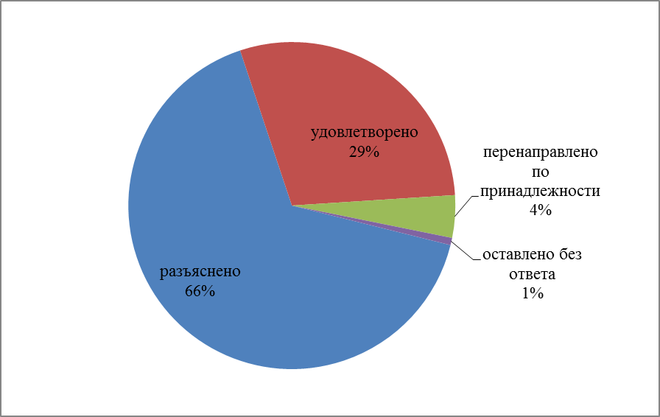 | 